**嘉祥县交通运输局**

**2023年政府信息公开工作年度报告**

**本报告由嘉祥县交通运输局按照《中华人民共和国政府信息公开条例》（以下简称《条例》）和《中华人民共和国政府信息公开工作年度报告格式》（国办公开办函〔2021〕30号）要求编制。**

**本报告内容包括总体情况、主动公开政府信息情况、收到和处理政府信息公开申请情况、政府信息公开行政复议和行政诉讼情况、存在的主要问题及改进情况、其他需要报告的事项等六部分内容。**

**本报告所列数据的统计期限自2023年1月1日起至2023年12月31日止。本报告电子版可在“嘉祥县人民政府”网站（http://www.jiaxiang.gov.cn/）政府信息公开专栏查阅或下载。如对本报告有疑问，请与嘉祥县交通运输局联系（地址：嘉祥县建设南路72号，联系电话：0537-6506606）。**

**一、总体情况**

**2023年，我局认真落实政府信息公开条例，加强组织建设，健全工作制度，规范工作流程，坚持以“公开为常态、不公开为例外”为原则，稳步有序开展政府信息公开工作。截止2023年12月31日，嘉祥县交通运输局通过各类媒体平台发布信息共计123条，其中公开政府信息73条，政府门户网站上发布信息66条，政务新媒体发布信息57条。**

**（一）主动公开情况**

**2023年，我局共通过政府门户网站主动公开政府信息66条，包括：机构职能信息公开2条，年度工作计划3条，行政权力3条，信息公开指南1条，财务信息公开预决算信息6条，部门会议1条，重大决策公开2条，行政执法信息公开18条，人大代表建议和政协提案办理公开6条，“双随机、一公开”监管结果公开3条，公示公告9条，其它信息12条。**

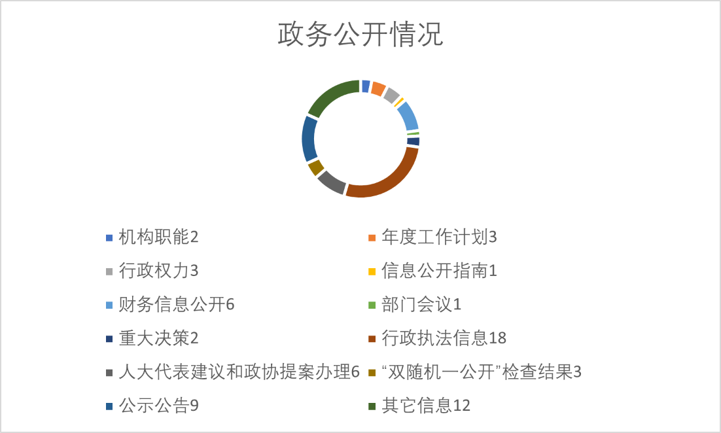

**（二）依申请公开情况**

**我局高度重视依申请公开政府信息情况，对依申请公开的政府信息，按照法律法规规定，在规定期限内，予以及时、准确、规范的答复。本年度，未收到依申请公开政府信息申请。**

**（三）政府信息管理情况**

**我局领导班子高度重视政府信息公开工作，成立了由主要领导任组长、分管领导任副组长、局属各科室负责人为成员的政府信息公开领导小组，严格落实各科室的职能职责，局属各科室分别指定专人负责政府信息公开工作，形成一级抓一级、层层抓落实的局面，保证了2023年政府信息公开工作的有序推进，争取取得好的成绩。**

**（四）政府信息公开平台建设情况**

**我局没有独立的门户网站，信息公开工作依托县政府门户网站及时开展，并进行动态更新和维护。我局积极配合县信息公开主管部门对本单位信息公开工作进行自查完善，并结合工作进展情况，对发现的问题积极整改落实，持续做好信息公开工作。**

**（五）监督保障情况**

**一是完善了《政府信息公开工作制度》等工作制度，同时建立健全保密审查、依申请公开、评议考核、责任追究等配套工作制度，使政府信息公开工作做到有计划、有目标、有措施、有考核、有奖惩；二是规范信息发布程序。坚持“先审查、后公开”、“一事一审”、“上网不涉密，涉密不上网”等原则，严格按照政府信息公开保密审查的要求工作，确保不发生失泄密问题；三是明确工作职责。由专人负责政府信息公开工作，指定专人负责信息的更新，并由专人跟踪与本部门有关的网络舆情并及时进行疏导澄清，及时回复网友咨询、更新动态信息以及主动公开政府信息等工作，方便群众查询、获取信息。**

**二、主动公开政府信息情况**

|  |  |  |  |
| --- | --- | --- | --- |
| **第二十条第（一）项** | | | |
| **信息内容** | **本年制发件数** | **本年废止件数** | **现行有效件数** |
| **规章** | **0** | **0** | **0** |
| **行政规范性文件** | **0** | **0** | **0** |
| **第二十条第（五）项** | | | |
| **信息内容** | **本年处理决定数量** | | |
| **行政许可** | **0** | | |
| **第二十条第（六）项** | | | |
| **信息内容** | **本年处理决定数量** | | |
| **行政处罚** | **1373** | | |
| **行政强制** |  | | |
| **第二十条第（八）项** | | | |
| **信息内容** | **本年收费金额（单位：万元）** | | |
| **行政事业性收费** | **366．311** | | |

**三、收到和处理政府信息公开申请情况**

|  |  |  |  |  |  |  |  |  |  |
| --- | --- | --- | --- | --- | --- | --- | --- | --- | --- |
| **（本列数据的勾稽关系为：第一项加第二项之和，等于第三项加第四项之和）** | | | **申请人情况** | | | | | | |
| **自然人** | **法人或其他组织** | | | | | **总计** |
| **商业企业** | **科研机构** | **社会公益组织** | **法律服务机构** | **其他** |
| **一、本年新收政府信息公开申请数量** | | | **0** | **0** | **0** | **0** | **0** | **0** | **0** |
| **二、上年结转政府信息公开申请数量** | | | **0** | **0** | **0** | **0** | **0** | **0** | **0** |
| **三、本年度办理结果** | **（一）予以公开** | | **0** | **0** | **0** | **0** | **0** | **0** | **0** |
| **（二）部分公开（区分处理的，只计这一情形，不计其他情形）** | | **0** | **0** | **0** | **0** | **0** | **0** | **0** |
| **（三）不予公开** | **1.属于国家秘密** | **0** | **0** | **0** | **0** | **0** | **0** | **0** |
| **2.其他法律行政法规禁止公开** | **0** | **0** | **0** | **0** | **0** | **0** | **0** |
| **3.危及“三安全一稳定”** | **0** | **0** | **0** | **0** | **0** | **0** | **0** |
| **4.保护第三方合法权益** | **0** | **0** | **0** | **0** | **0** | **0** | **0** |
| **5.属于三类内部事务信息** | **0** | **0** | **0** | **0** | **0** | **0** | **0** |
| **6.属于四类过程性信息** | **0** | **0** | **0** | **0** | **0** | **0** | **0** |
| **7.属于行政执法案卷** | **0** | **0** | **0** | **0** | **0** | **0** | **0** |
| **8.属于行政查询事项** | **0** | **0** | **0** | **0** | **0** | **0** | **0** |
| **（四）无法提供** | **1.本机关不掌握相关政府信息** | **0** | **0** | **0** | **0** | **0** | **0** | **0** |
| **2.没有现成信息需要另行制作** | **0** | **0** | **0** | **0** | **0** | **0** | **0** |
| **3.补正后申请内容仍不明确** | **0** | **0** | **0** | **0** | **0** | **0** | **0** |
|  | **（五）不予处理** | **1.信访举报投诉类申请** | **0** | **0** | **0** | **0** | **0** | **0** | **0** |
| **2.重复申请** | **0** | **0** | **0** | **0** | **0** | **0** | **0** |
| **3.要求提供公开出版物** | **0** | **0** | **0** | **0** | **0** | **0** | **0** |
| **4.无正当理由大量反复申请** | **0** | **0** | **0** | **0** | **0** | **0** | **0** |
| **5.要求行政机关确认或重新出具已获取信息** | **0** | **0** | **0** | **0** | **0** | **0** | **0** |
| **（六）其他处理** | **1.申请人无正当理由逾期不补正、行政机关不再处理其政府信息公开申请** | **0** | **0** | **0** | **0** | **0** | **0** | **0** |
| **2.申请人逾期未按收费通知要求缴纳费用、行政机关不再处理其政府信息公开申请** | **0** | **0** | **0** | **0** | **0** | **0** | **0** |
| **3.其他** | **0** | **0** | **0** | **0** | **0** | **0** | **0** |
| **（七）总计** | | **0** | **0** | **0** | **0** | **0** | **0** | **0** |
| **四、结转下年度继续办理** | | | **0** | **0** | **0** | **0** | **0** | **0** | **0** |

**四、政府信息公开行政复议、行政诉讼情况**

|  |  |  |  |  |  |  |  |  |  |  |  |  |  |  |
| --- | --- | --- | --- | --- | --- | --- | --- | --- | --- | --- | --- | --- | --- | --- |
| **行政复议** | | | | | **行政诉讼** | | | | | | | | | |
| **结果维持** | **结果纠正** | **其他 结果** | **尚未 审结** | **总计** | **未经复议直接起诉** | | | | | **复议后起诉** | | | | |
| **结果 维持** | **结果 纠正** | **其他 结果** | **尚未 审结** | **总计** | **结果 维持** | **结果 纠正** | **其他 结果** | **尚未 审结** | **总计** | |
| **0** | **0** | **0** | **0** | **0** | **0** | **0** | **0** | **0** | **0** | **0** | **0** | **0** | **0** | **0** | |

**五、存在的主要问题及改进情况**

**我局在政府信息公开上取得了一定成效，但仍存在问题与不足：一是信息公开主动性不够强；二是信息公开的内容和形式还欠丰富，个别栏目更新数量较少。下一步，我局将积极主动开展信息公开工作，丰富信息公开的内容和形式，全面提升我局的信息公开服务能力，最大限度的为民服务。**

**六、其他需要报告的事项**

**（一）我单位认真贯彻落实政务公开各项工作要求，围绕交通运输工作实际及社会公众关切，全面提升政务公开工作水平。围绕重大行政决策事项，坚持预公开和全程公开，主动公布决策草案、决策依据等，广泛听取公众意见，及时公布征求意见采纳情况。严格按照“双随机、一公开”和行政执法公示制度要求，充分保障公众知情权和监督权。围绕道路建设和客运出租等民生热点，提高信息公开效率和质量，丰富宣传形式和内容，切实提升政务公开工作效率。**

**（二）依据《政府信息公开信息处理费管理办法》，本单位本年度未收取信息处理费用。**

**（三）人大代表建议和政协提案办理结果公开情况：2023年，县交通运输局承办嘉祥县十八届人大二次会议代表建议4件，政协委员提案2件。建议、提案内容主要涉及农村公路改造、养护方面，办理结果已在县政府门户网站上全部原文公开。**